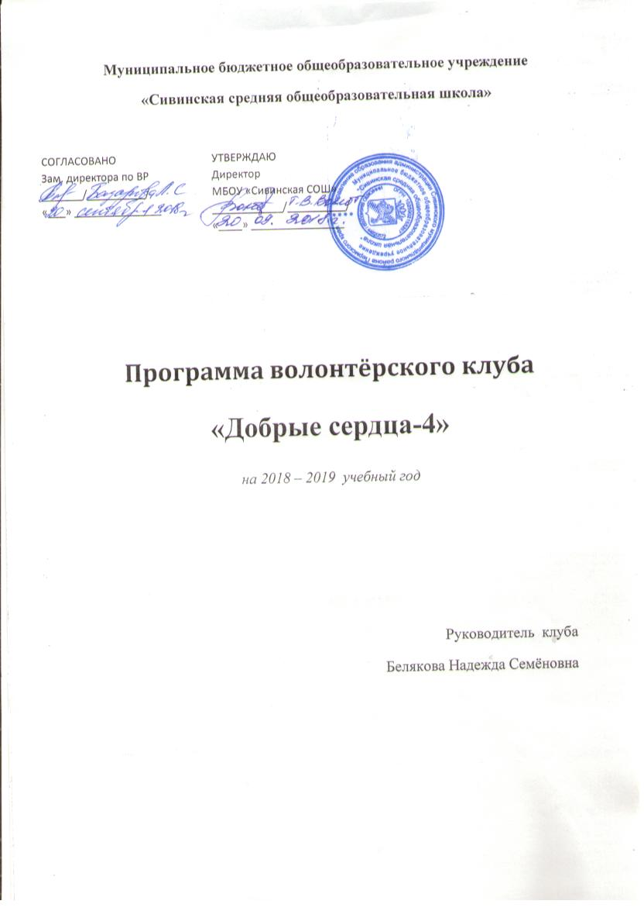
1.Пояснительная записка
Нравственный смысл жизни человека
состоит в служении добру, но это слу-
жение должно быть добровольным, то
есть пройти через человеческое сознание.
В.С.Соловьев
Стремительные политические, социально-экономические изменения, происходящие сегодня в обществе, диктуют новые требования как к организации самого учебно-воспитательного процесса в средней школе, так и к содержанию образования. В Общенациональной программе развития воспитания детей в РФ важнейшими проблемами воспитания является размытость нравственных представлений и гражданских принципов детей и молодежи и асоциальное поведение подростков. Одной из задач гражданского и патриотического воспитания является формирование у детей активной жизненной и гражданской позиции, основанной на готовности к участию в общественно-политической жизни страны и государственной деятельности. Новые формы вовлечения подростков в социальную активность призвано способствовать формированию и совершенствованию политической и социальной компетентности подрастающего поколения.
Волонтерские или добровольческие организации - это свободные союзы людей, объединенных каким-либо общим специальным интересом. Их деятельность связана, как правило, с благотворительностью, милосердием
И одна из основных причин этого – добровольность и свобода выбора. Добровольно выбранная социально значимая деятельность неизмеримо выше для личности подростка навязанной извне. К тому же, формирование компетентности возможно только в единстве с ценностями человека, т.е. при глубокой личной заинтересованности человека в данном виде деятельности
Волонтёрское движение, - одна из таких форм работы, поэтому программа внеурочной деятельности «Добрые сердца-4» является актуальной.
Главная цель клуба «Добрые сердца » - внести вклад в физическое и духовно-нравственное оздоровление общества, сделать жизнь окружающих светлее и ярче.
Цель программы:
- Развитие волонтерского движения в школе, активация обучающихся на добровольческую деятельность.
- Членами волонтерского движения оказание позитивного влияния на сверстников при выборе ими жизненных ценностей.
- Формирование в детской и юношеской среде негативного отношения к употреблению психоактивных веществ, навыков социально-ответственного поведения, а также пропаганда здорового образа жизни.
- Внедрение новых форм организации занятости детей для развития их самостоятельной познавательной деятельности, профилактики вредных привычек, воспитания здорового образа жизни.
- Формирование позитивных установок учащихся на добровольческую деятельность
Задачи:
- Показать преимущества здорового образа жизни на личном примере.
- Пропагандировать здоровый образ жизни (при помощи акций, тренинговых занятий,
тематических выступлений, конкурсов и др.)
- Сформировать сплоченный деятельный коллектив волонтеров.
- Возродить идеи шефства как средства распространения волонтерского движения.
- Предоставлять детям информации о здоровом образе жизни;
Направления волонтерского движения
1. Психолого-педагогическое направление - воздействие на самочувствие и поведение участников движения;
2. Социально-бытовое - воздействие на материальные, моральные, семейные и другие интересы;
3. Социокультурное - влияние на уровень культуры, организацию досуга;
4. Трудовое - организация трудовой занятости, профориентационная работа;
5. Валеологическое - формирование здорового образа жизни;
6. Социально-правовое - повышение уровня правовой культуры, защита прав человека;
7. Профилактическое - предотвращение возникновения социально-запущенной молодёжи;
8. Лидерское - формирование активной жизненной позиции, развитие инициативы, укрепление и развитие демократических норм жизни;
9. Патриотическое - воспитание любви и уважения к Родине, обучение основам взаимопонимания, уважения к своей национальной и другим культурам;
2. Общая характеристика курса
Программа внеурочной деятельности «Добрые сердца-4» преследует основную идею - воспитать поколение тех, кто способен помочь и понять, что важны не слова жалости, а отношения на равных и реальная помощь, основанная на уважении к человеку.
Активная жизненная позиция волонтеров, умение взаимодействовать и включаться в проект, умение получать и передавать информацию - это то, чем должен обладать волонтер для успешной работы. По принципу "равный - равному" волонтеры будут передавать сверстникам информацию на днях профилактики, в выступлениях на сцене, на занятиях с элементами тренинга, в ролевых и интерактивных играх. Обучая других, будут обучаться сами. Сам волонтер обретет самоуважение, станет уверенным и привлекательным для окружающих. В дальнейшей жизни им проще будет общаться, взаимодействовать и включаться в любую деятельность, они будут уметь оказывать положительное влияние на людей, легко занимать лидерские позиции, проявлять в то же время толерантность и уважение к окружающим.
В процессе деятельности волонтеры будут взаимодействовать с внешним миром:
во-первых, взаимодействуя между собой в процессе деятельности, приобретают умения работать в команде, учатся разрешать конфликты, включаться в проект, несут ответственность (сама волонтерская деятельность (подготовка выступлений, проведение акций, игр, участие в конкурсах, проведение соц. опросов, анкетирования);
во-вторых, передавая информацию вовне, своим сверстникам, по принципу "равный - равному", проводя Дни профилактики с тематическими информационными выходами в классы, профилактические занятия, профилактические сказки, театрализованные конкурсы, агитационные выступления, интерактивные игры, акции, оформление информационных листовок, тематического уголка.

Направления работы:
духовно-нравственное воспитание - проектная, просветительская деятельность;
патриотическое и гражданское воспитание - шефство; благоустройство школы и села;
здоровьесберегающее - пропаганда ЗОЖ;
Все это будет способствовать формированию социальной компетентности и духовно-нравственному развитию обучающихся.
Личностные, метапредметные и предметные результаты освоения курса
*создание оптимальных условий для развития и отдыха детей;
*активное, массовое участие в реализуемых целевых программах и проектах различного уровня;
*формирование навыков коллективной и организаторской деятельности;
*творческая самореализация, развитие индивидуальности каждого ребёнка в процессе самоопределения в системе внеурочной деятельности;
*развитие ключевых компетенций (коммуникативной, этической, социальной, гражданской) школьников;
*приобретение школьником социальных знаний (об общественных нормах, об устройстве общества, о социально одобряемых и не одобряемых формах поведения в обществе и т.п.);
*получение школьником опыта самостоятельного социального действия;
*сохранение имиджа школы как общественно-активной, развитие традиций школы

Программа клуба"Добрые сердца-4" создана для учащихся 6 класса общеобразовательной школы, рассчитана на 25 занятий. Работа клуба основана на теоретических и практических занятиях. Задания направлены на освоение теоретической базы волонтёрского движения, а также их практической реализации. Практические занятия проводится в форме бесед, игр, десантов.

4. Содержание курса
Введение в курс «Добрые сердца-4» - 2 занятия. Из истории волонтерского движения в мире и России. Обучающиеся узнают об истории волонтерского движения в России и за рубежом. Познакомятся с правами и обязанностями волонтеров. Разработают проект положения о волонтерском объединении, определят миссию волонтерского объединения, продумают направления работы и наметят план работы на год.
Вредные привычки - 3 занятия. Беседа о вредных привычках. Подготовка устного журнала о вредных привычках. Анкетирование обучающихся по теме «Вредные привычки». Беседы о вреде алкоголя, табакокурения и наркомании.
Здоровый образ жизни – 6 занятий. Обучающиеся изучат права ЗОЖ, оценят свой образ жизни в соответствии с ЗОЖ, проведут анкетирование и конкурс рисунков с обучающимися, для младших школьников организуют игры на переменах.
Милосердие - души усердие – 14 занятий. Обучающиеся определяют круг людей, нуждающихся в заботе и внимании - это дети с ограниченными возможностями, дети из малообеспеченных семей, сироты, пожилые люди. Волонтёры оказывают им адресную помощь, на практике реализуют знания, полученные ими в период подготовки.

- Тематическое планирование
№ | Тема занятия | Форма | Ответственные | Кол-во часов,  дата | Дата.  Отметка о выполненной работе
Введение в курс «Добрые сердца-4» - 2 занятия
1 | 1. Вводное:  история волонтёрства  Направления работы | Лекция  Тренинг | Н.С.Белякова | 1
2 | 2.Положение о волонтёрском движении. План работы | Мозговой штурм | Н.С.Белякова | 1
Вредные привычки - 3 занятия
3 | Мы начинаем: выбор видов деятельности  1)Правила поведения для уч-ся 1-4 классов.  2) ««Вредные привычки нас губят»»  3) «Меняю сигарету на конфету» | Тренинг. Групповая творческая работа  Создание презентации.  Показ в начальной школе  Создание буклетов  Распространение среди уч-ся школы  Акция | Н.С.Белякова  Уч-ся | 1  2  2  1  1
4 | Как сказать «Нет!» сигаретам | Тренинг  Выпуск газеты. Подбор материала. | Н.С.Белякова | 1
5 | Поговорим о вредных привычках | Анкетирование | 6а | 1
Здоровый образ жизни-6 занятий

6 | Перемена, переменка | Тренинг  Подвижные игры с уч-ся 1-4 классов на переменах | Н.С.Белякова  6а | 1  3
7 | «Послание к человечеству» | Творческая игра | Н.С.Белякова | 1
8 | Я выбираю здоровье | Тренинг  Игра по станциям | Н.С.Белякова  Уч-ся | 1  1
9 | «Мы и наше здоровье» | К-с рисунков | Н.С.Белякова
10 | В гостях у малышей | Игры на свежем воздухе | Уч-ся | 2
11 | «Хороша ты, зимушка-зима» | Поделки из снега | Уч-ся | 1
Милосердие-14 занятий
12 | «От всей души» | Тренинг  Акция: встреча с пожилыми людьми, посильная помощь | Н.С.Белякова  Уч-ся | 1  3
13 | Поздравление учителей-ветеранов | Акция | Н.С.Белякова | 1
14 | Куклы | Ремонт кукол | Уч-ся | 2
15 | Тимуровское движение | Беседа  Помощь | Н.С.Белякова  Уч-ся | 2
16 | Мы в библиотеке | Ремонт книг | Н.С.Белякова  Уч-ся | 2
17 | «Зона заботы» | Трудовая акция. Уборка у памятников | Н.С.Белякова | 2
18 | «Спасибо деду за победу!» | Акция: георгиевская ленточка | Уч-ся | 1
19 | В гостях у малышей | Репетиции  Концерты в Детских садах | Н.С.Белякова  Уч-ся | 3  2
20 | «Мой двор, моя улица» | Трудовой десант | Уч-ся | 1
21 | Наш парк | Трудовой десант | Н.С.Белякова | 1
22 | Ко дню секретаря | Тренинг  Акция: с праздником! | Н.С.Белякова | 1 | 20.04
23 | Новогодняя игрушка | Изготовление новогодних игрушек | Н.С.Белякова  Уч-ся | 1
24 | Творим добро своими руками | Акция: помощь пожилым людям в уборке снега | Уч-ся | 1
25 | «Волонтёрский вестник» | Выпуск газеты | Н.С.Белякова  Уч-ся | 1  1
25 |  |  |  | 47
Ожидаемые результаты: личностные, метапредметные и предметные результаты освоения курса
Основной результат работы - формирование в ходе деятельности более ответственной, адаптированной, здоровой личности.
*активное, массовое участие в реализуемых целевых программах и проектах различного уровня;
*формирование навыков коллективной и организаторской деятельности;
*творческая самореализация, развитие индивидуальности каждого ребёнка в процессе самоопределения в системе внеурочной деятельности;
*развитие ключевых компетенций (коммуникативной, этической, социальной, гражданской) школьников;
*приобретение школьником социальных знаний (об общественных нормах, об устройстве общества, о социально одобряемых и не одобряемых формах поведения в обществе и т.п.);
*получение школьником опыта самостоятельного социального действия;
*сохранение имиджа школы как общественно-активной, развитие традиций школы

Опыт, который должен приобрести волонтер в процессе работы в волонтерском
отряде:
1. Общие теоретические знания.
Владение различными методами ведения профилактической работы среди своей целевой группы.
2. Практические навыки
Работа в группе; работа с аудиторией и отдельным человеком; доступное изложение своих мыслей; творческий подход к своей работе.
3. Личностное совершенствование.
В процессе обучения и работы волонтер личностно развивается. У каждого есть возможности стать лучше. Достичь каких-то высот, разрешить какие-то поведенческие проблемы, мешающие общению с окружающими. У каждого волонтера есть возможность обрести навыки уверенного поведения; ответственного поведения;
А так же есть возможность научиться позитивному отношению к трудным ситуациям; быть честными перед собой и перед другими; сострадать, но не попадать в со - зависимые отношения.
6.Описание учебно-методического и материально-технического обеспечения курса
Материально-техническое обеспечение:
Кабинет, компьютер, доступ к Интернету
Список литературы:
- Моров А. В. Зарубежный опыт деятельности волонтеров неправительственных организаций по профилактике девиантного поведения подростков: Метод. пособие/ А.В Моров. -М.: Изд-во ИСПС РАО, 2005.-110с.
- Полехина Л.В. Волонтеры и волонтерское движение: Сборник реферативных материалов/Л. В. Полехина, В.А.Данович, М. А.Чернова.- Днепропетровск, 1999.-128с.
- Сборник методических материалов для проведения мероприятий по профилактике негативных явлений в молодежной среде. - Вологда, 2007.
Интернет-ресурсы:
"Библиотека волонтера" форум: .http://www.rak.by/cgi-bin/article.cgi?a=319
http://pedportal.net/po-zadache/vneklassnaya-rabota/programma-vneurochnoy-deyatel-nostilaquo-my-ndash-volontery-raquo-5-klassy-756554

